Kære Tropsspejder i Sydhav Division

For første gang i mange år kommer der nu et arrangement i Sydhav divisionen, som kun er for tropsspejdere. Nørre Alslev Spejderne har fået æren af at være de første værter, og det glæder vi os til.
Derfor indbydes I som tropsspejdere til Tropsdøgnet, som finder sted lørdag d. 25. marts klokken 10.00 i Nørre Alslev Spejdercenter, Spejdervænget 2, 4840 Nørre Alslev. Tropsdøgnet slutter når der er gået 24 timer, altså søndag d. 26. marts klokken 10.00.
Medbring til turen: Madpakke og drikkelse til frokost lørdag og personlig oppakning.
Patruljen skal medbringe: Telt, Patruljekasse m. indhold, Patruljestander.
Hvad kan I så opleve på et tropsdøgn? Jo - der vil være små, ikke alt for seriøse konkurrencer mellem patruljerne, mad på bål og hvorfor ikke slutte af med en rigtig hyggeaften med musik, spas, gak og gøgl.
Pris for tropsdøgnet er 100 kroner, som betales ved tilmelding, som senest er onsdag d. 22. marts.

Vi håber meget at se en masse glade og engagerede tropsspejdere fra hele Sydhav Divisionen.

Spejderhilsen Nørre Alslev Spejderne
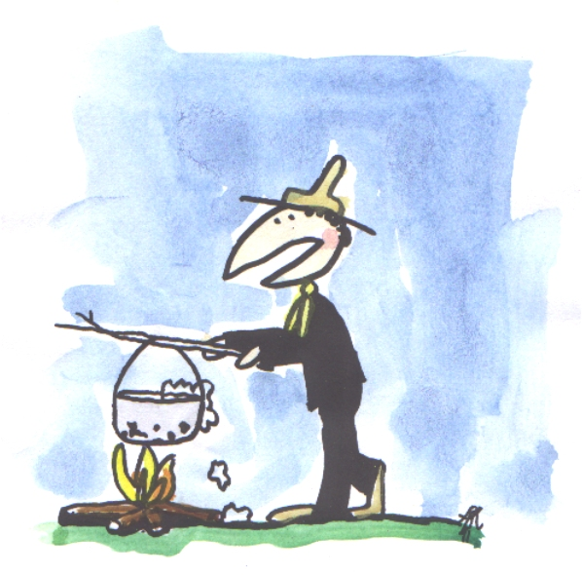

Navn:_________________________________

Kan komme + 100 kroner:___________________

Kan desværre ikke komme:_________________

